大连化学物理研究所研究生会报名表
必 填 部 分
基本  信息 | 姓 名 | 性 别 | 民 族 | 政治面貌 |  | 研究室(部) | 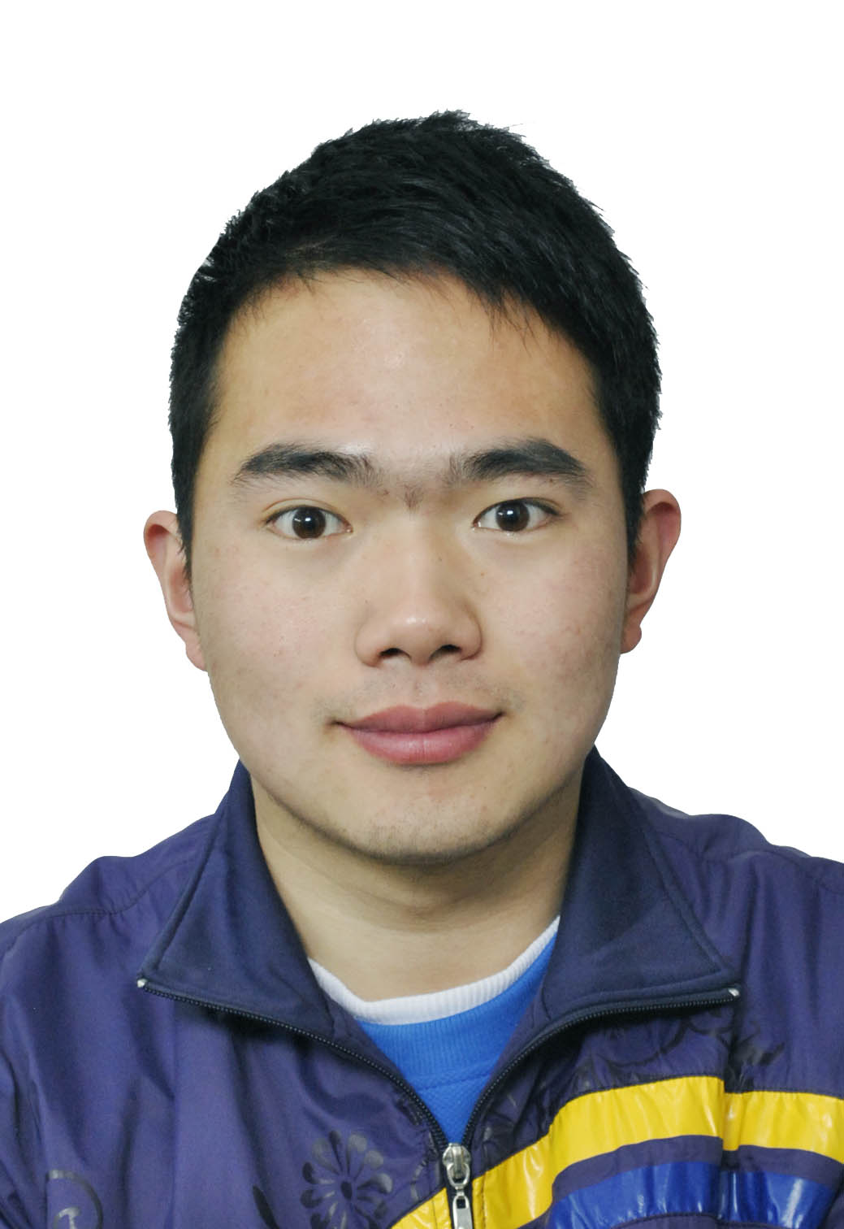
基本  信息 | 赵辰阳 | 男 | 汉 | 中共党员 |  | DNL1902
基本  信息 | 年 级 | 硕 / 博 | 邮箱 |  | 手机
基本  信息 | 2013 | 硕博连读 | zcyxwq@dicp.ac.cn |  | 18624370578
竞聘  岗位 | 部门（多选） |  |  |  |  | 报名方式
竞聘  岗位 | 主席团 |  |  |  |  | 自荐
个  人  简  介  （80字左右） | 乐观开朗，积极向上的心态，是我笑口常开的源动力；一分耕耘，一分收获的拼搏，是我不断奋斗的座右铭。在完成基础科学文化知识的同时，注意培养自己广泛的兴趣爱好。乐于和不同年龄、不同信仰、不同层次的人交流，崇尚孔子“三人行必有我师焉”的思想。
工  作  计  划 | 组织协调研究生会各部门做好相关工作策划，实施。丰富所内研究生的文化娱乐生活，帮助广大同学解决生活、学习、工作中遇到的问题，并协助研究生部及所党委和团委老师开展工作，在所内老师和学生之间架起沟通的桥梁。
选 填 部 分
- 为什么要加入研究生会？
协助研究生部老师开展学生工作，丰富同学们的课余文化生活，实现自身的价值。
2. 听说过、参加过的活动有哪些？
元旦晚会，建国建所建院65周年系列活动（演讲比赛，趣味运动会，晚会），单身派对，英语演讲比赛，摄影协会采风，各种球类比赛，张大昱系列讲座，职业规划系列讲座。
3. 身边同学在学习、生活中有哪些具体的需求？
多组织开展文化娱乐活动，促进各实验室之间的交流。
4. 做个自我评价，自己喜欢做、擅长做的事情有哪些？（任何方面均可）
本人热爱中国古诗词文化，热爱各类体育运动，深信身体是革命的本钱。热爱摄影，在生活中记录下自然之美，社会之美，生命之美。善于与人沟通，乐于和人交流，总结他人成功的经验，发现自己的不足，正视自己的缺点并改进。

